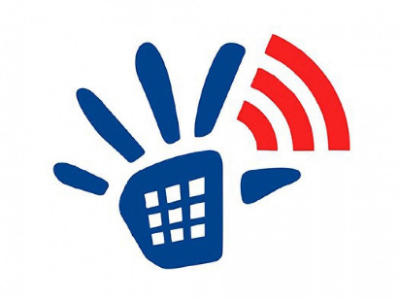Горячие линии и телефоны доверия Самарской области

* Единый телефон спасения (с мобильных телефонов) – 112
* Единый телефон пожарных и спасателей (с мобильных телефонов) – 010
* Единый телефон полиции (с мобильных телефонов) – 020
* Единый телефон скорой помощи (с мобильных телефонов) – 030
* Единый телефон аварийной газовой службы (с мобильных телефонов) – 040
* Телефон доверия - Главное управление МВД России по Самарской области (846) 278-13-40
* Телефон доверия - Управление МВД России по г. Самаре (846) 335-17-

44

* Телефон доверия - Управление Федеральной службы безопасности России (УФСБ) России по Самарской области (846) 332-04-47
* Телефон доверия - Главное управление МЧС России по Самарской области (846) 337-72-82
* Телефон доверия - Следственное управление СК РФ по Самарской области (987) 954-75-60
* Телефон доверия - Управление ГИБДД ГУВД по Самарской области (846) 278-13-40
* Телефон доверия - Наркологический реабилитационный центр (846) 990-30-55
* Горячая линия по вопросам СПИДа (846) 374-31-80
* Всероссийская горячая линия психологической помощи онкобольным и их близким 800–200–2–200
* Экстренная психологическая помощь - Служба социальной помощи семье и детям (846) 958-66-66
* Всероссийский телефон доверия для женщин, пострадавших от насилия в семье 8–800–7000–600
* Телефон Центра помощи женщинам «Ты не одна» (960) 829-08-55
* Телефон психологической поддержки (846) 951-72-72
* Общероссийский единый детский телефон доверия 8–800–2000–122
* Телефонная линия - Ребенок в опасности, Самарская область (987) 954-

73-94

* Поисково-спасательный отряд (при наличии угрозы жизни/здоровью человека) (846) 930-56-79
* Горячая линия по вопросам оплаты труда Министерства социальной политики (846) 334-32-30
* Телефон горячей линии - Министерство Здравоохранения Самарской области (846) 332-02-74
* Телефон доверия - Росздравнадзор по Самарской области (846) 333-20-87
* Телефон доверия - Контроль за оборотом наркотиков по Самарской области (846) 335-66-88